Министерство образования и науки Республики Башкортостан Государственное автономное профессиональное образовательное учреждение

Уфимский колледж статистики, информатики и вычислительной техники

ОТЧЁТ

по производственной практике

УП.02.01 Учебная практика

по модулю ПМ.04 Сопровождение и обслуживание программного обеспечение компьютерных систем

Специальность СПО

09.02.07 Информационные системы и программирование

Квалификация

Администратор баз данных

Выполнил:

Студент группы 21 БД – 1

_______________/И.И.Сахиуллин

Подпись ФИО

«___»________________2024г.

Проверил

____________/О.В.Фатхулова

Подпись ФИО

УФА – 2024 года

ВВЕДЕНИЕ

Преимущества информационной системы: повышение эффективности и качества, упрощение процесса регистрации, централизованное хранение информации. Информационная система хранит информацию о пользователях, о их заявлениях на регистрацию, транспортах.

Актуальность информационной системы заключается в том, что позволяет эффективно повышать скорость процесса подачи, обработки заявлений.

Целью работы является улучшение эффективности подачи и обработкиз заявлений.

Для достижения поставленной цели необходимо решить следующие задачи:

* изучить предметную область;
* спроектировать базу данных;
* разработать дизайн приложения;
* реализовать функцию авторизации пользователей;
* реализовать функции для клиентов: просмотр данных о заявлениях, возможность подачи заявления на регистрацию транспорта;
* реализовать функции для сотрудника : просмотр заявлений, изменение статуса заявления, создание отчёта;
* разработать и протестировать веб-приложение.

Описание предметной области

Требуется разработать информационную систему для сервиса постановки автомобиля на учет в ГИБДД, в которой пользователи смогут быстро и удобно регистрировать свои автомобили, а также получать необходимые услуги. Система будет хранить информацию о транспортных средствах, услугах и заявках.Информация о транспортных средствах будет иметь следующие параметры:

− марка;

− модель;

− год выпуска;

− vin (идентификационный номер);

− цвет;

− фотография автомобиля.

В системе доступен ряд услуг для регистрации автомобиля и получения сопутствующих документов. Услуги будут иметь следующие параметры:

− название;

− стоимость;

− тип услуги.

Пользователь может подать заявку на регистрацию транспортного средства. Информацию о заявке он сможет просмотреть в своем личном кабинете:

− марка автомобиля;

− модель автомобиля;

− дата подачи заявки;

− дата регистрации;

− услуга;

− стоимость услуги.

2 Проектирование бизнес-процессов

Проанализировав систему, были выявлены основные процессы взаимодействия пользователей в ней. На рисунке 2.1 представлена use-case диаграмма

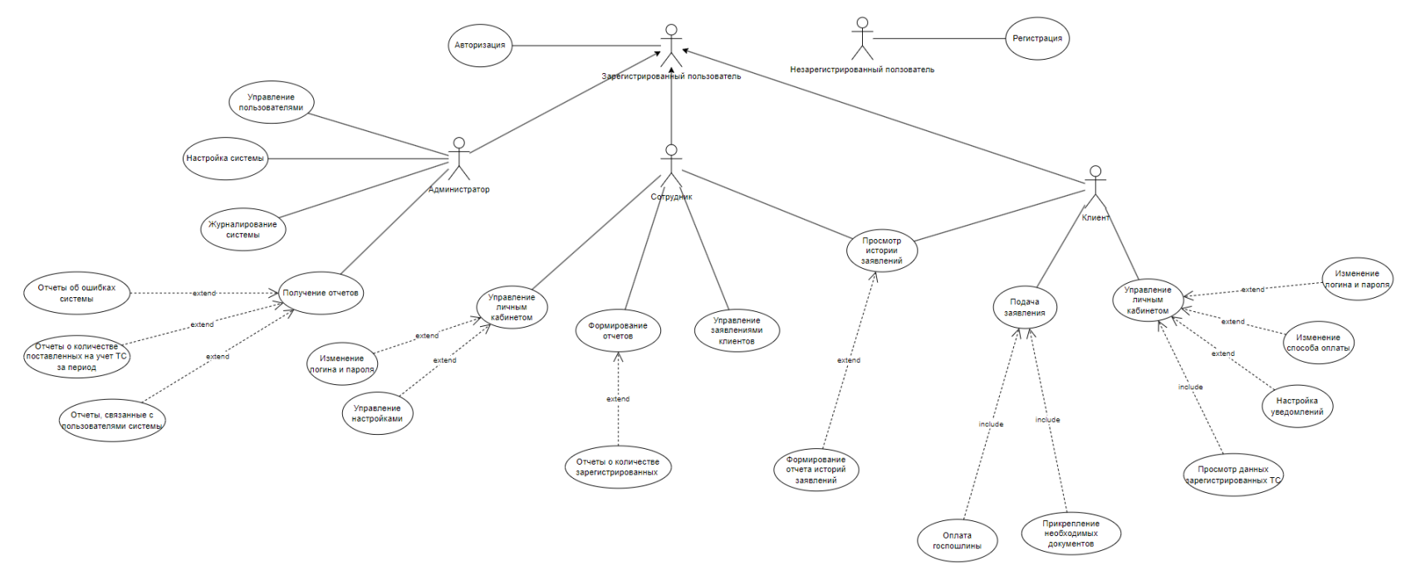Рисунок 2.1 – Use case диграмма

Диаграмма взаимодействия демонстрирует последовательность действий пользователей и системы в процессе производства. На рисунках 2.2-2.3 представлена диаграмма взаимодействия

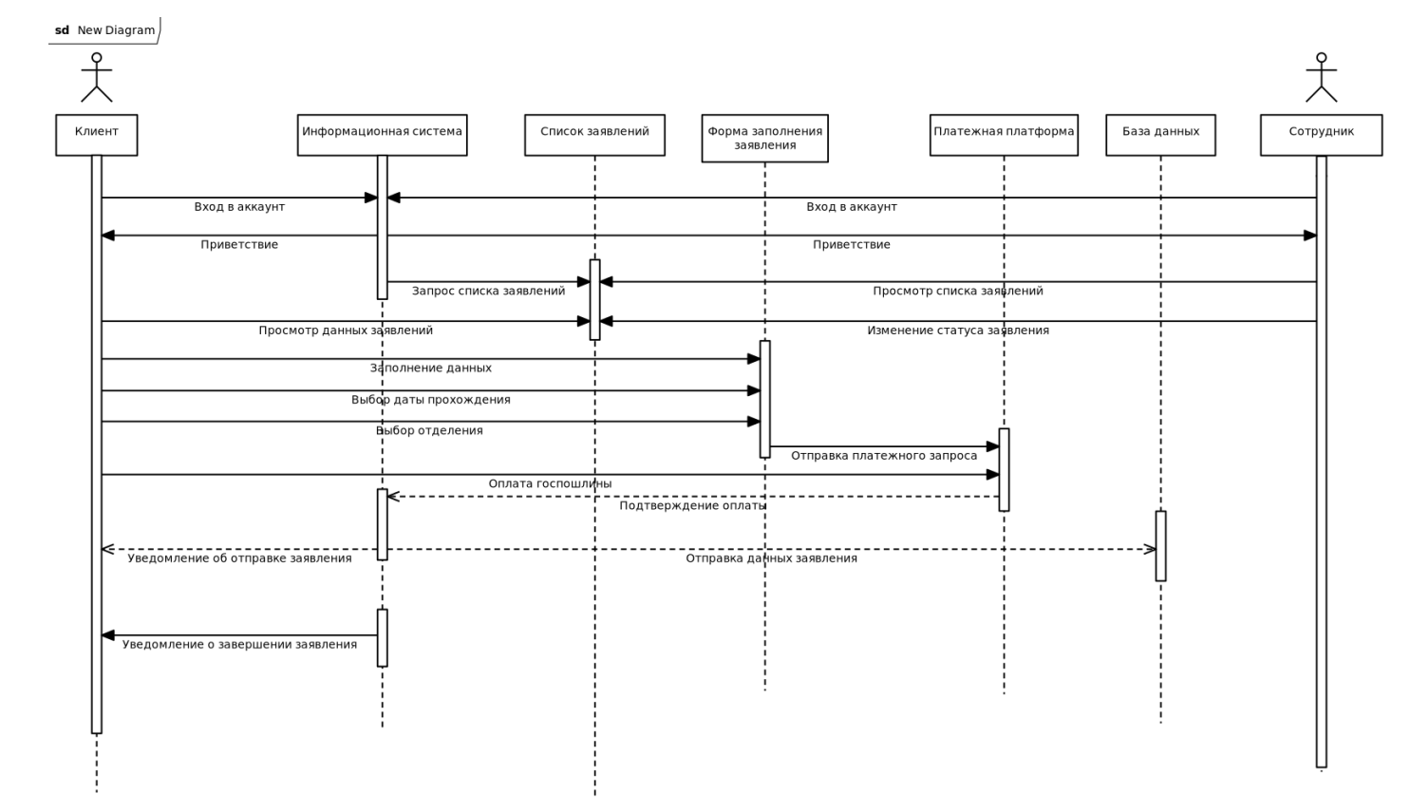Рисунок 2.2 – Диаграмма взаимодействия

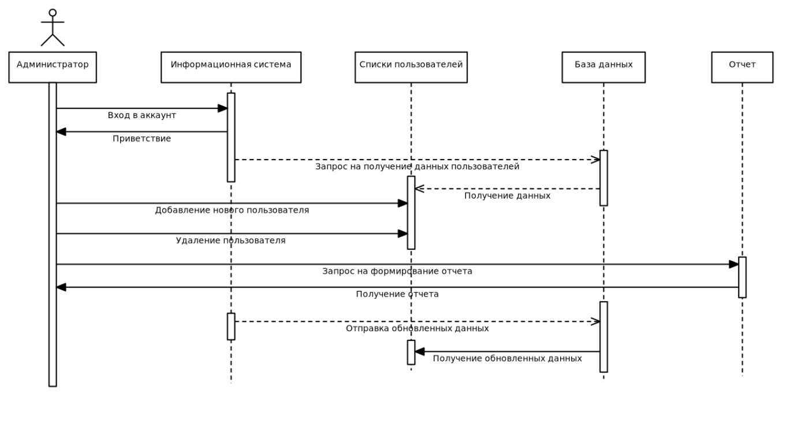Рисунок 2.3 – Диграмма взаимодействия

После анализа системы, ее основные компоненты и их взаимосвязи удобно представить в форме диаграммы классов. На рисунке 2.4 представлена диаграмма классов.

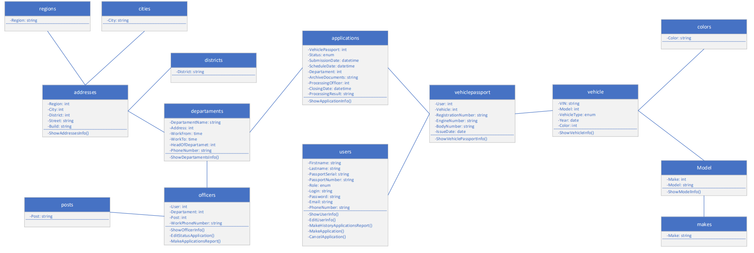Рисунок 2.4 – Диграмма классов

Для наглядного отображения возможных состояний объекта и переходов между ними используется диаграмма состояния. На рисунке 2.5 представлена диаграмма состояния.

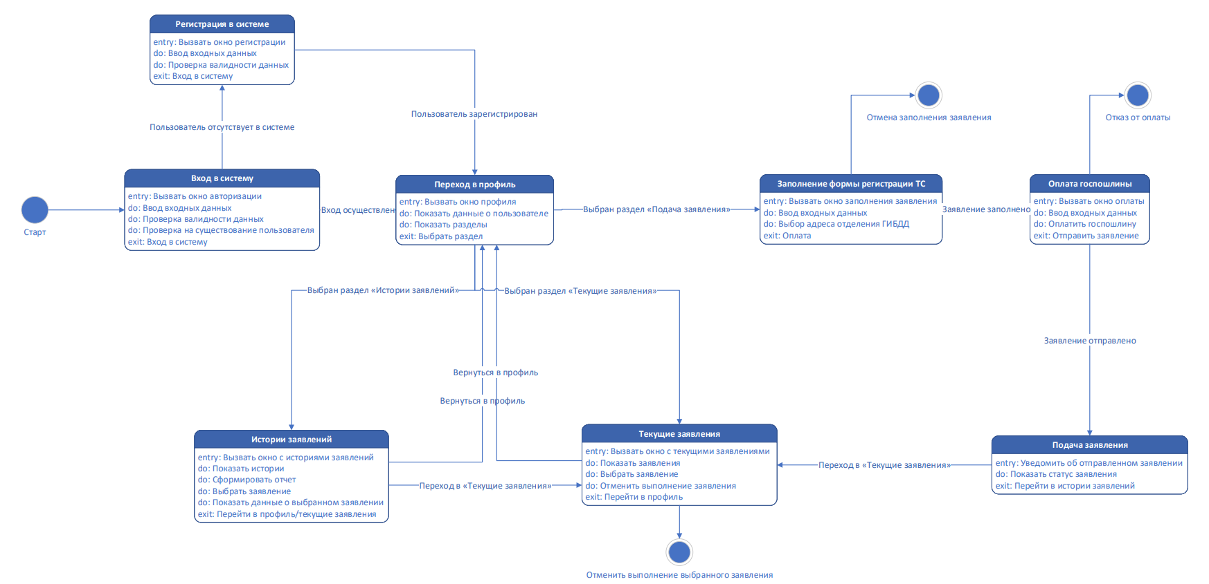Рисунок 2.5 – Диграмма состояний

3 Описание входной информации.

В процессе работы системы используется следующая входная информация:

− о пользователях;

− о транспортных средствах;

− о заявках;

− об отделениях ГИБДД

4 Описание выходной информации

Выходными документами будут являться перечень документов, которые будут выданы(отправлены в виде электронного письма, ссылкой в смс, закреплены в заявлении) системой после проверки, подтверждения заявления сотрудниками, описаны в таблице 1.2. Различные отчеты запрошенные сотрудниками и администраторами также описаны в таблице.

Таблица 1.2 Описание выходного документа

|  |  |  |  |
| --- | --- | --- | --- |
| Наименование документов (шифр) | Периодичность выдачи документа | Кол-во экзмемпляров | Куда передаются |
| Заявление проверенное и подписанное сотрудником ГИБДД | После успешного завершения заявления | 1 | Клиенту |
| Отчет об отклонении заявления | После неудачного завершения заявления | 1 | Клиенту |

Шаблоны выходных документов представлен на рисунке 4.1

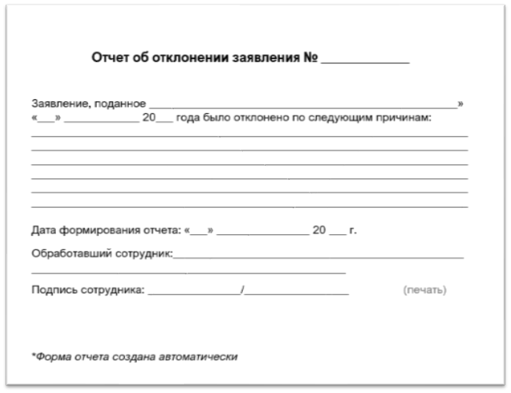Рисунок 4.1 – Отчет об отклонении заявления

5 Описание структуры базы данных

При проектировании базы данных использовалась СУБД MySQL 8.0.34.

Описание структуры базы данных приведено в таблицах 5.1 - 5.12.

Таблица 5.1 – users (Сведения о пользователях)

|  |  |  |  |
| --- | --- | --- | --- |
| Содержание поля | Имя поля | Тип, длина | Примечание |
| Идентификатор пользователя | UserId | INT(4) | Первичный ключ |
| Логин | Login | VARCHAR(45) | Обязательное поле |
| Пароль | Password | VARCHAR(45) | Обязательное поле |
| Роль | Role | ENUM | Обязательное поле |
| Имя | Name | VARCHAR(45) | Обязательное поле |
| Фамилия | FirstName | VARCHAR(45) | Обязательное поле |
| Серия паспорта | PassportSerial | VARCHAR(4) | Обязательное поле |
| Номер паспорта | PassportNumber | VARCHAR(6) | Обязательное поле |
| Электронная почта | Email | VARCHAR(255) | Обязательное поле |
| Номер телефона | PhoneNumber | VARCHAR(20) | Обязательное поле |

Таблица 5.2 – applications (Сведения о заявках)

|  |  |  |  |
| --- | --- | --- | --- |
| Содержание поля | Имя поля | Тип, длина | Примечание |
| Идентификатр заявки | IdApplication | INT(4) | Первичный ключ |
| Идентификатор пользователя | UserId | INT(4) | Внешний ключ (Users) |
| Идентификатор ПТС | VehiclePassportId | INT(4) | Внешний ключ (VehiclePassport) |
| Статус заявления | Status | ENUM | Обязательное полеы |
| Дата подачи заявки | SubmissionDate | DATETIME | Обязательное поле |
| Дата назначения | ScheduleDate | DATETIME | Обязательное поле |
| Идентификатр отделения | DepartamentId | INT(4) | Внешний ключ (Departaments) |
| Путь к архиву документов | ArchiveDocuments | TINYTEXT | Необязательное поле |
| Идентификатор сотрудника,  обработавшего заявку | ProcessingOfficer | INT(4) | Внешний ключ (Officers) |
| Результат обработки | ProcessingResult | VARCHAR(255) | Необязательное поле |
| Дата закрытия заявки | ClosingDate | DATETIME | Необязательное поле |

Таблица 5.3 – vehiclepassport (Сведения о паспорте транспортного средства)

|  |  |  |  |
| --- | --- | --- | --- |
| Содержание поля | Имя поля | Тип, длина | Примечание |
| Идентификатор ПТС | IdVehiclePassport | INT(4) | Первичный ключ |
| Идентификатор ТС | VehicleId | INT(4) | Внеший ключ (vehicles) |
| Идентификатор владельца | UserId | INT(4) | Внешний ключ (users) |
| Регистрационный номер | RegistrationNumber | VARCHAR(20) | Обязательное поле |
| Номер двигателя | EngineNumber | VARCHAR(45) | Обязательное поле |
| Номер кузова | BodyNumber | VARCHAR(45) | Обязательное поле |
| Дата выдачи | IssueDate | DATE | Обязательное поле |

Таблица 5.4 – departaments (Сведения о подразделениях ГИБДД)

|  |  |  |  |
| --- | --- | --- | --- |
| Содержание поля | Имя поля | Тип, длина | Примечание |
| Идентификатор отделения | IdDepartament | INT(4) | Первичный ключ |
| Название отделения | DepartmentName | VARCHAR(45) | Обязательное поле |
| Идентификатор адреса | AddressId | INT(4) | Внешний ключ (addresses) |
| Время начала работы | WorkFrom | TIME | Обязательное поле |
| Время окончания работы | WorkTo | TIME | Обязательное поле |
| Главный руководитель отделения | HeadOfDepartament | INT(4) | Внешний ключ (Officers) |
| Номер телефона руководителя отделения | PhoneNumber | VARCHAR(20) | Обязательное поле |

Таблица 5.5 – addresses (Сведения об адресах)

|  |  |  |  |
| --- | --- | --- | --- |
| Содержание поля | Имя поля | Тип, длина | Примечание |
| Идентификатор адреса | IdAddress | INT(4) | Первичный ключ |
| Идентификатор региона | RegionId | INT(4) | Внешний ключ (regions) |
| Идентификатор города | CityId | INT(4) | Внешний ключ (cities) |
| Идентификатор района | DistrictId | INT(4) | Внешний ключ (districts) |
| Улица | Street | VARCHAR(45) | Обязательное поле |
| Номер отделения | Build | VARCHAR(10) | Обязательное поле |

Таблица 5.6 – vehicles (Сведения о транспортных средствах)

|  |  |  |  |
| --- | --- | --- | --- |
| Содержание поля | Имя поля | Тип, длина | Примечание |
| Идентификатор ТС | IdVehicle | INT(4) | Первичный ключ |
| VIN номер | VIN | VARCHAR(17) | Обязательное поле |
| Идентификатор модели | ModelId | INT(4) | Внешний ключ (models) |
| Год выпуска | Year | YEAR | Обязательное поле |
| Идентификатор цвета | ColorId | INT(4) | Внешний ключ (colors) |
| Идентификатор типа ТС | VehicleTypeId | INT(4) | Внешний ключ (vehicletypes) |

Таблица 5.7 – officers (Сведения о сотрудниках)

|  |  |  |  |
| --- | --- | --- | --- |
| Содержание поля | Имя поля | Тип, длина | Примечание |
| Идентификатор сотрудника | IdOfficer | INT(4) | Первичный ключ |
| Идентификатор пользователя | UserId | INT(4) | Внешний ключ (users) |
| Идентификатор отделения | DepartamentId | INT(4) | Внешний ключ (departaments) |
| Идентификатор должности | PostId | INT(4) | Внешний ключ (posts) |
| Рабочий номер телефона | WorkPhoneNumber | VARCHAR(20) | Обязательное поле |

Таблица 5.8 – models (Сведения о моделях транспортного средства)

|  |  |  |  |
| --- | --- | --- | --- |
| Содержание поля | Имя поля | Тип, длина | Примечание |
| Идентификатор модели | IdModel | INT(4) | Первичный ключ |
| Идентификатор марки | MakeId | INT(4) | Внешний ключ (makes) |
| Название модели | Model | VARCHAR(45) | Обязательное поле |

Таблица 5.9 – makes (Сведения о марке транспортного средства)

|  |  |  |  |
| --- | --- | --- | --- |
| Содержание поля | Имя поля | Тип, длина | Примечание |
| Идентификатор марки | IdMake | INT(4) | Первичный ключ |
| Название марки | Make | VARCHAR(45) | Обязательное поле |

Таблица 5.10 – regions (Сведения о регионах)

|  |  |  |  |
| --- | --- | --- | --- |
| Содержание поля | Имя поля | Тип, длина | Примечание |
| Идентификатор региона | IdRegion | INT(4) | Первичный ключ |
| Название региона | Region | VARCHAR(45) | Обязательное поле |

Таблица 5.11 – cities (Сведения о городах)

|  |  |  |  |
| --- | --- | --- | --- |
| Содержание поля | Имя поля | Тип, длина | Примечание |
| Идентификатор города | IdCities | INT(4) | Первичный ключ |
| Название города | City | VARCHAR(45) | Обязательное поле |

Таблица 5.12 – districts (Сведения о районах)

|  |  |  |  |
| --- | --- | --- | --- |
| Содержание поля | Имя поля | Тип, длина | Примечание |
| Идентификатор района | IdDistrict | INT(4) | Первичный ключ |
| Название района | District | VARCHAR(45) | Обязательное поле |

Таблица 5.13 – colors (Сведения о цветах транспортных средств)

|  |  |  |  |
| --- | --- | --- | --- |
| Содержание поля | Имя поля | Тип, длина | Примечание |
| Идентификатор цвета | IdColor | INT(4) | Первичный ключ |
| Название цвета | Color | VARCHAR(45) | Обязательное поле |

Таблица 5.14 – posts (Сведения о должностях)

|  |  |  |  |
| --- | --- | --- | --- |
| Содержание поля | Имя поля | Тип, длина | Примечание |
| Идентификатор должности | IdPost | INT(4) | Первичный ключ |
| Название должности | Post | VARCHAR(45) | Обязательное поле |

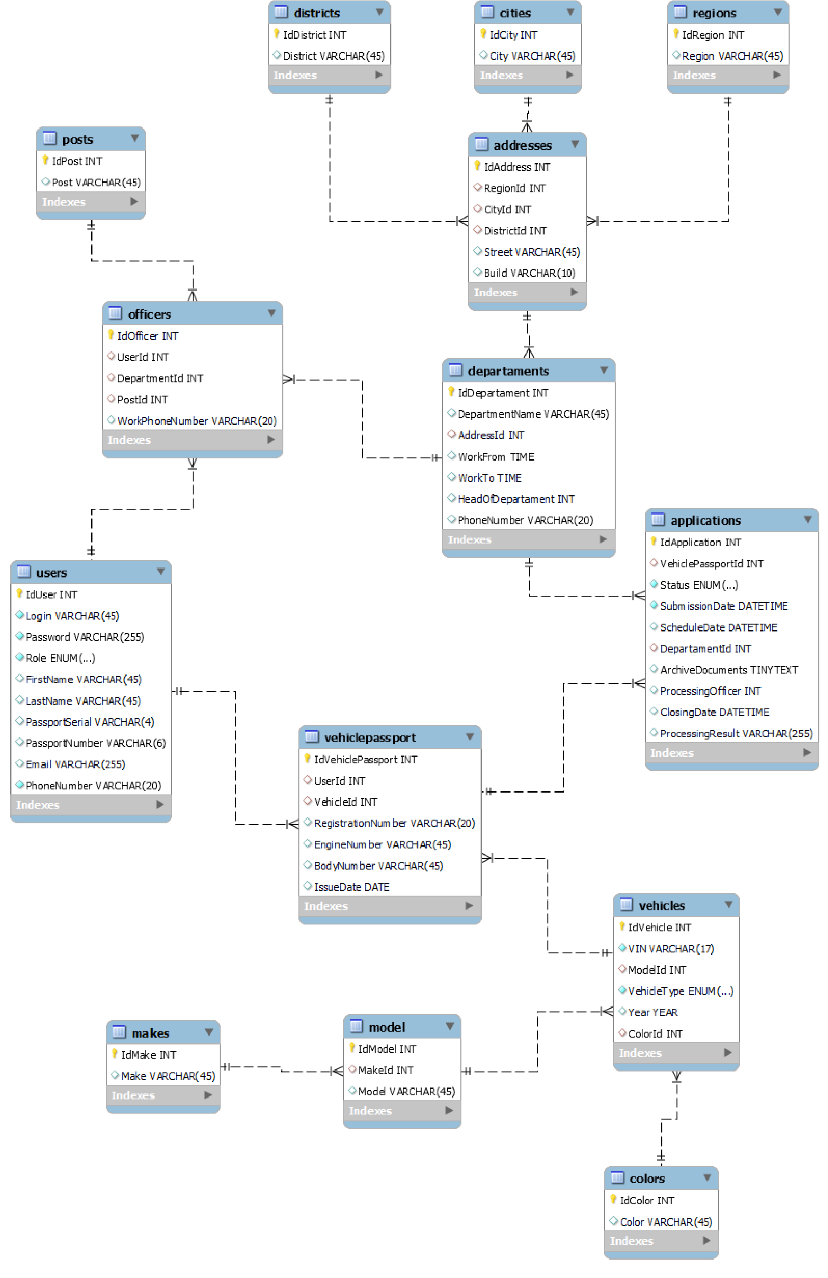Рисунок 5.1 – Схема отношений

Контрольный пример

Контрольный пример предназначен для демонстрации работоспособности функционала системы. Входные данные используемые в информационной системе представлены в таблицах 1-4. Выходные данные представлены в таблицах 5-7

Таблица 1 – Список пользователей

|  |  |  |  |  |  |  |  |  |  |
| --- | --- | --- | --- | --- | --- | --- | --- | --- | --- |
| Идентификатор пользователя | Логин | Пароль | Роль | Имя | Фамилия | Серия паспорта | Номер паспорта | Электронная почта | Номер телефона |
| 1 | 2 | 3 | 4 | 5 | 6 | 7 | 8 | 9 | 10 |
| 1 | admin | password123 | Администратор | Иван | Иванов | 1234 | 567890 | admin@example.com | +79123456789 |
| 2 | employee1 | password456 | Сотрудник | Петр | Петров | 5678 | 098765 | employee1@example.com | +79876543210 |
| 3 | employee2 | password789 | Сотрудник | Елена | Сидорова | 1313 | 141414 | employee2@example.com | +71234567891 |
| 4 | employee3 | password012 | Сотрудник | Мария | Кузнецова | 2424 | 252525 | employee3@example.com | +79870123456 |
| 5 | client2 | password345 | Клиент | Алексей | Иванов | 3535 | 363636 | client2@example.com | +79014567890 |
| 6 | client3 | password678 | Клиент | Ольга | Петрова | 4646 | 474747 | client3@example.com | +79127890123 |
| 7 | client4 | password901 | Клиент | Дмитрий | Смирнов | 5757 | 585858 | client4@example.com | +79871029384 |
| 1 | Admin1 | password123 | Администратор | Иван | Иванов | 1234 | 567890 | admin@example.com | +79123456789 |

Таблица 2 – Список заявлений

|  |  |  |  |  |  |  |  |  |  |
| --- | --- | --- | --- | --- | --- | --- | --- | --- | --- |
| Номер заявления | Номер ПТС | Идентификатор пользователя | Статус заявления | Дата подачи заявления | Дата посещения отделения | Номер отделения | Путь к архиву документов | Идентификатор сотрудника | Дата закрытия заявления |

Продолжение таблицы 2

|  |  |  |  |  |  |  |  |  |  |
| --- | --- | --- | --- | --- | --- | --- | --- | --- | --- |
| 1 | 4 | 5 | Успешно завершено | 2024-09-24  00:06:49 | 2022-10-29  00:00:00 | 1 | archives/archives_53335.zip | 1 | 2023-0804  00:00:00 |
| 2 | 5 | 5 | В процессе | 2023-11-29  00:06:49 | 2022-03-12  00:00:00 | 3 | archives/archives_24026.zip | 3 | 2023-0823  00:00:00 |
| 3 | 2 | 4 | В процессе | 2024-01-31  00:06:49 | 2023-03-03  00:00:00 | 3 | archives/archives_60126.zip | 3 | 2022-0822  00:00:00 |
| 4 | 2 | 7 | Отклонено | 2023-11-01  00:06:49 | 2024-06-16  00:00:00 | 2 | archives/archives_28553.zip | 2 | 2022-1210  00:00:00 |
| 5 | 1 | 6 | Успешно завершено | 2023-12-29  00:06:49 | 2022-07-06  00:00:00 | 3 | archives/archives_62388.zip | 3 | 2024-0922  00:00:00 |
| 6 | 3 | 4 | В процессе | 2023-10-21  00:06:49 | 2022-08-03  00:00:00 | 2 | archives/archives_26280.zip | 2 | 2024-0711  00:00:00 |

Таблица 3 – Список ПТС

|  |  |  |  |  |  |
| --- | --- | --- | --- | --- | --- |
| Номер ПТС | Номер ТС | Регистрационный номер | Номер двигателя | Номер кузова | Дата |

Продолжение таблицы 3

|  |  |  |  |  |  |
| --- | --- | --- | --- | --- | --- |
| 1 | 1 | A123BC177 | ENG123 | BODY123 | 2020-01-01 |
| 2 | 2 | B456DE177 | ENG456 | BODY456 | 2021-02-01 |
| 3 | 3 | C789FG177 | ENG789 | BODY789 | 2022-03-01 |
| 4 | 4 | D012HI177 | ENG012 | BODY012 | 2023-04-01 |
| 5 | 5 | E345JK177 | ENG345 | BODY345 | 2019-05-01 |

Таблица 4 – Список ТС

|  |  |  |  |  |  |
| --- | --- | --- | --- | --- | --- |
| Номер ТС | VIN-номер ТС | Номер модели  ТС | Номер типа ТС | Год выпуска | Номер цвета кузова |
| 1 | XXXXXXXXXXXXXXXX1 | 1 | 1 | 2020 | 1 |
| 2 | YYYYYYYYYYYYYYYY2 | 2 | 1 | 2021 | 2 |
| 3 | ZZZZZZZZZZZZZZZZ3 | 3 | 1 | 2022 | 3 |
| 4 | VVVVVVVVVVVVVVV4 | 4 | 1 | 2023 | 4 |
| 5 | WWWWWWWWWWWWWWWW5 | 5 | 1 | 2019 | 5 |

Таблица 5 – Выходные данные в отчете об истории заявлений

|  |  |  |  |  |  |  |  |  |  |
| --- | --- | --- | --- | --- | --- | --- | --- | --- | --- |
| Номер заявления | Идентификатор клиента | Дата подачи | Запланированная дата | Номер  ПТС | Статус заявления | Комментарии сотрудника | Идентификатор сотрудника | Номер отделения | Путь к архиву документов |

Продолжение таблицы 5

|  |  |  |  |  |  |  |  |  |  |
| --- | --- | --- | --- | --- | --- | --- | --- | --- | --- |
| 1 | 1 | 2023-  10-10 | 2023-10-20 | 1 | Отклонено | Некорректные данные в заявлении | 1 | 1 | archives/archives_24026.zip |
| 2 | 1 | 2023-  11-03 | 2023-11-25 | 1 | Успешно завершено | Заберите документы в отделении | 1 | 1 | archives/archives_24027.zip |

Таблица 6 – Выходные данные в отчете об кол-ве принятых заявлений за день

|  |  |  |  |  |
| --- | --- | --- | --- | --- |
| Номер заявления | Запланированная дата | Статус заявления | Номер отделения | Идентификатор сотрудника |
| 1234 | 2023-10-20 | Отклонено | 1 | 1 |
| 2353 | 2023-10-20 | Успешно завершено | 1 | 2 |
| 1521 | 2023-10-20 | Успешно завершено | 1 | 2 |

Таблица 7 – Выходные данные в отчете об отклонении заявления

|  |  |  |  |  |  |  |
| --- | --- | --- | --- | --- | --- | --- |
| Номер заявления | Дата подачи | Запланированная дата | Причина отклонения(комментарий) | Номер отделения | Идентификатор сотрудника | Дата формирования отчета |

Продолжение таблицы 7

|  |  |  |  |  |  |  |
| --- | --- | --- | --- | --- | --- | --- |
| 1212 | 2020-  10-10 | 2020-11-11 | Отсутствие документов | 1 | 1 | 2020-11-11 |
| 1313 | 2020-  10-20 | 2020-11-22 | Неявка на осмотр ТС в запланированную дату | 2 | 2 | 2020-11-23 |

7 Описание программы

Структура проекта представлена на рисунке 7.1.

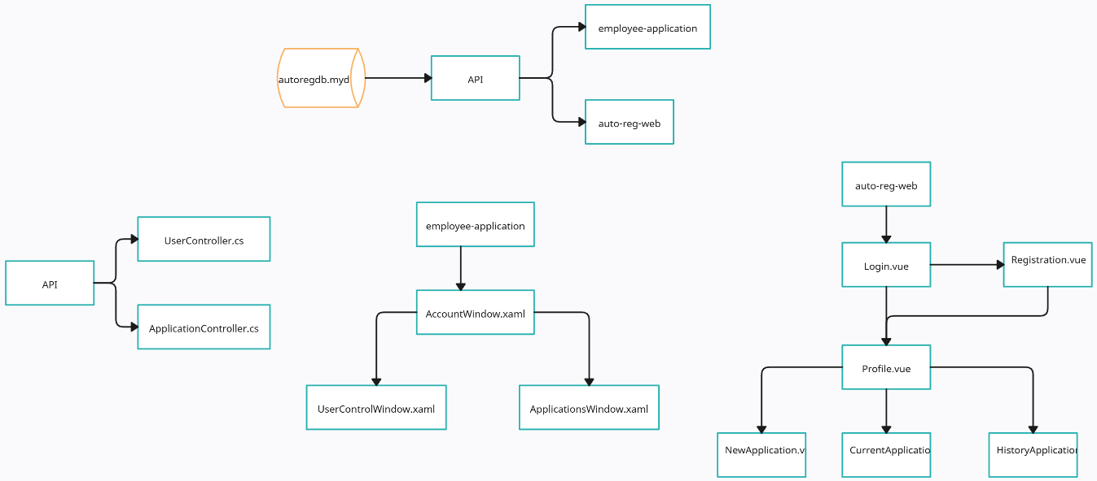

Рисунок 7.1 – Структура проекта